P O Z V Á N K A

hlavní organizátoři a spoluorganizátoři






Agrární komora Agrární komora Regionální agrární komora Regionální agrární komora Olomouckého kraje Zlínského kraje Jihomoravského kraje Ostravsko

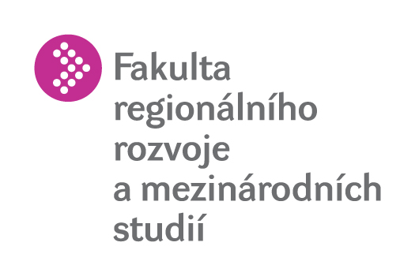

si Vás dovolují pozvat na

II . reprezentační ročník

„Ekonomické , marketingové a obchodní fórum předsedů, ředitelů, majitelů a manažerů
společností zemědělství , potravinářství, výroby, obchodu, služeb,
bankovnictví a pojišťovnictví a zástupců a představitelů MAS a mikroregionů
Moravy a Slezska „

- s odborným seminářem - se společensko – marketingovým programem

Generální záštitu nad akcí převzali :

Ing. Jan Veleba, prezident Agrární komory České republiky

prof. Ing. Jaroslav Hlušek, CSc., rektor Mendelovy univerzity v Brně

Olomouc 21.11. 2011 / pondělí / od 13.00 hodin

Výstaviště Flora Olomouc , a.s. pavilon E

Spoluzáštita :

Ing. Jindřich Šnejdrla , viceprezident Agrární komory ČR
Prof. Ing. Jana Stávková , CSc., děkanka Provozně ekonomické fakulty MENDELU v Brně
Prof. Ing. Iva Živělová , CSc., děkanka FRRMS MENDELU v Brně
Prof. Ing. Ladislav Zeman , CSc., děkan Agronomické fakulty MENDELU v Brně
Doc. Ing. Robert Pokluda , Ph.D., děkan Zahradnické fakulty MENDELU v Brně
P r o g r a m :

I.odborná část (seminář)

11.30 - 13.00 hod.
- představení a prezentace partnerských společností
- prezence účastníků a hostů - občerstvení formou rautu

13.00 hod.
Slavnostní zahájení , přivítání hostů, vystoupení čestných hostů.
Ing. Jindřich Šnejdrla , viceprezident Agrární komory ČR

Představení delegovaných zástupců partnerských společností účastníkům fóra .
Ing. Jaroslav Tomšů, ředitel – Agrotom marketing

Prezentace generálních partnerů. (vstup do 5 minut každý )

14.00 hod.
Vystoupení prezidenta Agrární komory České republiky – aktuální téma .
Ing. Jan Veleba, prezident AK ČR

14.15 hod.
Vystoupení viceprezidenta Agrární komory ČR - aktuální téma .
Ing. Jindřich Šnejdrla , viceprezident AK ČR

14.30 hod.
Současný stav vyjednávání podmínek SZP pro roky 2014 – 2020 .
Ing. Martin Fantyš , tajemník AK ČR

14.55 hod.
Aktuální témata v PGRLF , a.s. .
Ing. Martin Karban , předseda představenstva a ředitel PGRLF, a..s.

15.10 hod.
Vystoupení rektora Mendelovy univerzity v Brně .
Prof. Ing. Jaroslav Hlušek , CSc. , rektor MENDELU v Brně

15. 25 hod.
Představení Agronomické fakulty MENDELU, možnosti spolupráce s praxí .
Doc. Ing. Pavel Ryant, Ph.D. , proděkan pro informatiku a rozvoj AF MENDELU

15.40 hod.
Představení PEF MENDELU , možnosti spolupráce s praxí.
Prof. Ing. Jana Stávková, CSc., děkanka PEF MENDELU
/ Doc. Ing. Dana Martinovičová, Ph.D., Ing. Jan Vavřina , Ph.D. /

15. 55 hod.
Představení FRRMS MENDELU , možnosti spolupráce s praxí.
Prof. Ing. Iva Živělová, CSc., děkanka FRRMS MENDELU

16.10 hod.
Představení Zahradnické fakulty MENDELU , možnosti spolupráce s praxí.
Doc. Ing. Robert Pokluda , Ph.D., děkan Zahradnické fakulty MENDELU

16.15 hod.
- diskuse / vzájemná diskuse účastníků , vč. představitelů akademické obce /

II. společensko - marketingová část (16.30 – 21.00 hod. /

Motto letošního ročníku:
„ Podpora reklamy a marketingu patří u úspěšných a progresivních firem k základnímu pilíři jejich strategie . Bez vzájemných společenských a zejména obchodních setkávání nelze vytvořit kvalitní obchodní kontakt . „ / Albert Diensteinbach /

generální partneři









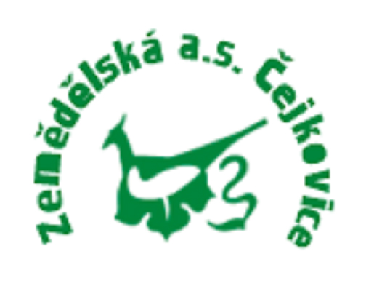

- celovečerní raut - ochutnávky značkových vín

- prezentace a lobby partnerských společností

- individuální prezentace partnerských společností

- vzájemná diskuse - volný program

- po celou dobu večera cimbálovka Jožky Šmukaře

vstup v průběhu večera
l o s o v á n í c e n

/ I. cena: víkendový pobyt pro 2 osoby – hotel U zeleného stromu Nepomuk
a další zajímavé ceny …….. /

21 .00 hod. - oficiální ukončení obchodního a marketingového fóra

_______________________________________
Pro dotazy volejte nebo pište: Ing.Tomšů,mob.774 848 668 , e-mail: jaroslav . tomsu @volny .cz

Na Vaši účast a zájem se těší partnerské společnosti, hlavní organizátoři, spoluorganizátoři
a gestoři fóra.

Gestoři fóra : Ing. Jindřich Šnejdrla , viceprezident AK ČR
Ing. Jaroslav Tomšů, ředitel, Agrotom marketing
N Á V R A T K A .

„ Ekonomické , marketingové a obchodní fórum předsedů, ředitelů,majitelů,vedoucích
manažerů společností zemědělství , potravinářství, výroby, obchodu, služeb,
bankovnictví a pojišťovnictví a zástupců a představitelů MAS a mikroregionů
Moravy a Slezska . „

- s odborným seminářem - se společensko – marketingovým programem

OLOMOUC 21. listopadu 2011 / pondělí / od 13.00 hodin

reprezentační prostory pavilonu E , výstaviště Flora
/ vjezd z ulice Zamenhofova /

Jméno, příjmení, titul 1……….……………………………………………………………….
(Pozice, funkce)
2………………………………………………………………………...

Společnost, instituce …………………………………………………………………………..

Vyplněné návratky prosím zašlete poštou na adresu: Ing.Jaroslav Tomšů, Čechtická 131, 394 26, Lukavec nebo na e–mail: jaroslav.tomsu@volny.cz nebo potvrďte účast telefonicky na mob. 774 848 668 nejpozději do 21.11. 2011 do 11.00 hodin.

Parkování vozidel na b e z p l a t n ý c h určených parkovištích v okolí pavilonu E na výstavišti , u prezence obdrží každý řidič povolenku k parkování , kterou si umístní do vozidla / .

